Ověření zděné klenby metodou mezní analýzy
Byla použitá kinematická varianta mezní analýzy [1, 2, 3], která předpokládá infinitní pevnost materiálu a tření ve spáře podle Drucknera [4]. Tento algoritmus je možné modifikovat s omezením pevnosti zdiva několika způsoby [5] tak, aby mezní stav odpovídat v průřezu ekvivalentnímu obdélníkovému pracovnímu diagamu a jemu odpovídajícímu průběhu normálového napětí v průřezu zdiva, jak je uvedeno v ČSN EN 1996-1-1.
Algoritmus hledá z množiny přípustných kinematických mechanizmů porušení klenby ten s nejmenším násobkem referenčního zatížení. Úloha vede k optimalizační úloze lineárního programování.

Vstupní předpoklady výpočtu jsou:
- Valená klenba, konstantního poloměru zakřivení
- světlé rozpětí 3,14 m
- vzepětí klenby 0,26 m
- tloušťka kenby 0,14 m
- výška nadnásypu ve vrcholu klenby 0,1 m
- objemová tína klenby charakteristická 18 kN/m3, návrhová 24,3 kN/m3
- objemová tíha nadnásypu charakteristická 16 kN/m3, návrhová 21,76 kN/m3
- návrhová hodnota pevnosti zdiva fd = 950 kPa
- součinitel pro model tření dle Drucknera sb = 0,05
- Omezení pevnosti materiálu bylo provedenou metodou podle Livensleye [5].
Vlastní hmotnost klenby a nadnásypu byla již zahrnuta algoritmem výpočtu.
Zatížení užitné a zatížení betonové mazaniny bylo uvažováno jako jednotkové roznášené rovnoměrně na horní povrch zdiva klenby. Ta byla zatěžována v excentrických částech až téměř rovnoměrně. Výstupem modelu je násobek tohoto jednotkového zatížení, který musí být větší než součet návrhového zatížení betonové mazaniny a užitného zatížení.
Užitné zatížení lze uvažovat charakteristickou hodnotou 5 kN/m2 a výpočtovou 7,5 kN/m2.
Návrhové atížení betonové mazaniny je 2,5 kN/m2. Návrhové zatížení přitížení konstrukce od mazaniny a užitného zatížení celkem je tedy 10 kN/m2. Celková násobek z analýzy pro jednotkové zatížení musí být tedy větší než 10.
Přehled vypočtených stavů je v tab.
č. výpočtu | model pevnosti | násobek jednotkového zatížení | redukční násobek z interakčního diagramu | celkem | podmínka: je větší než 10?
1 | Livensley | 22,69 | 1,00 | 22,69 | splněno
2 | Livensley | 20,48 | 1,00 | 20,48 | splněno
3 | Livensley | 16,61 | 1,00 | 16,61 | splněno
4 | Livensley | 19,23 | 1,00 | 19,23 | splněno
5 | jádro průřezu | 33,02 | 0,56 | 18,49 | splněno

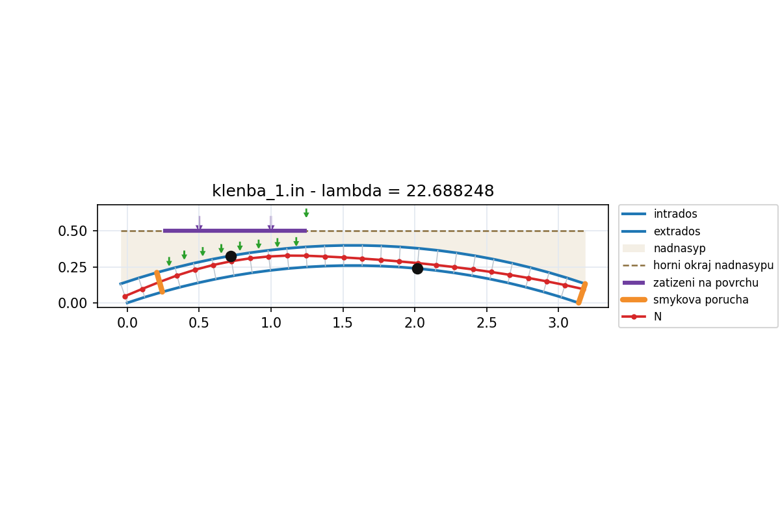
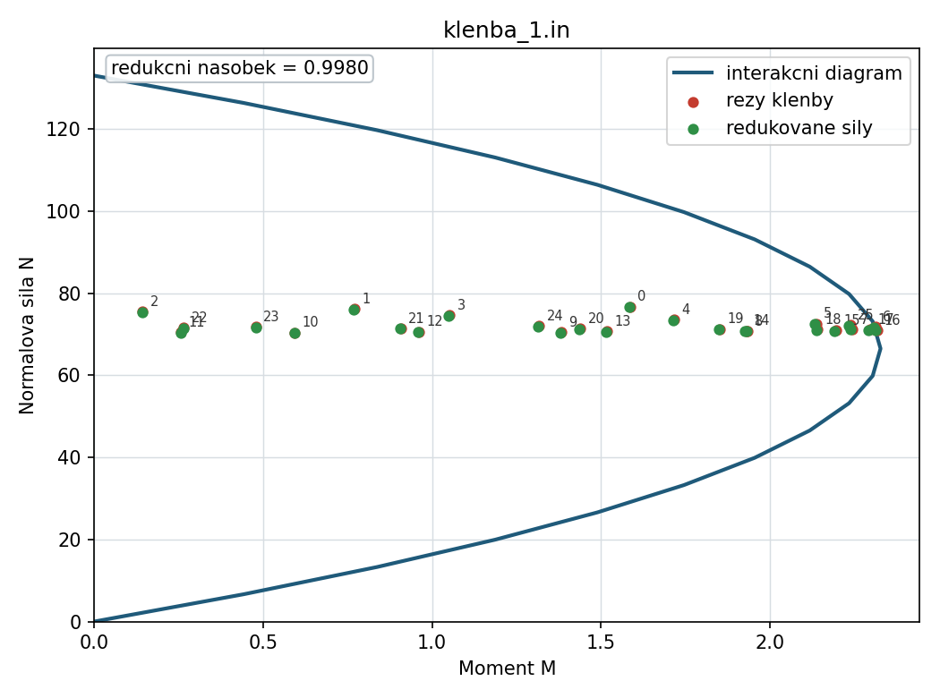

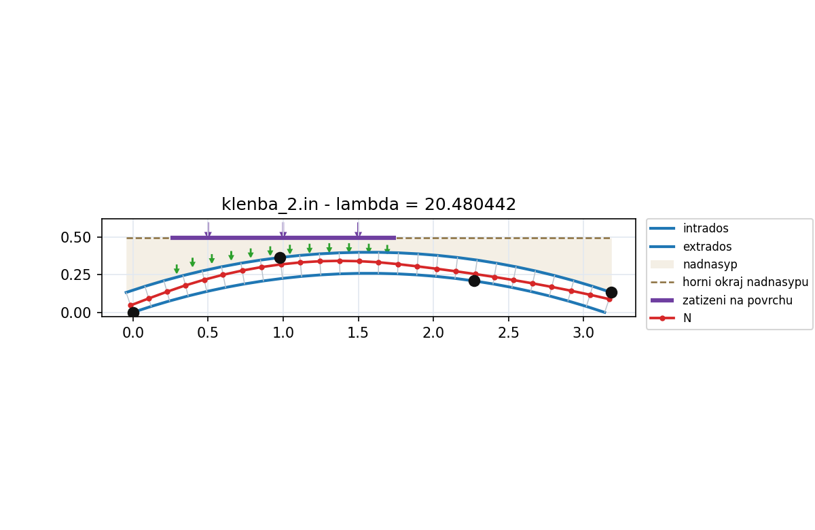
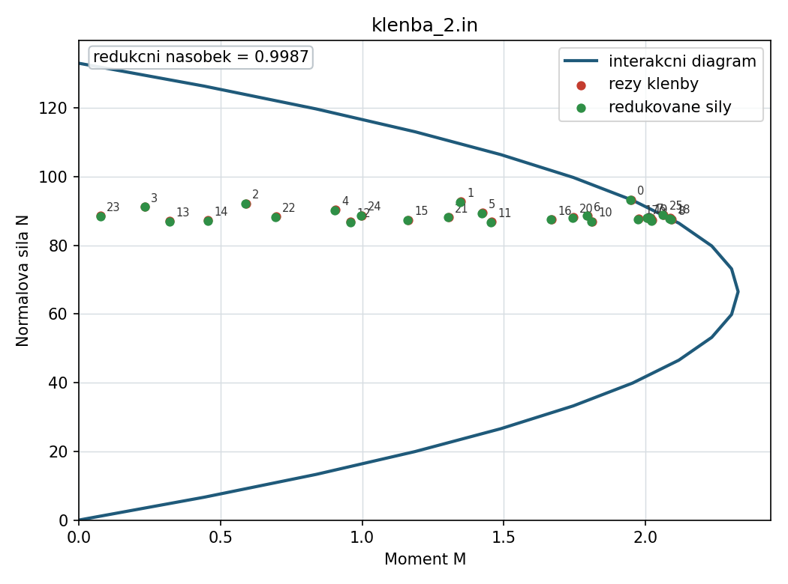

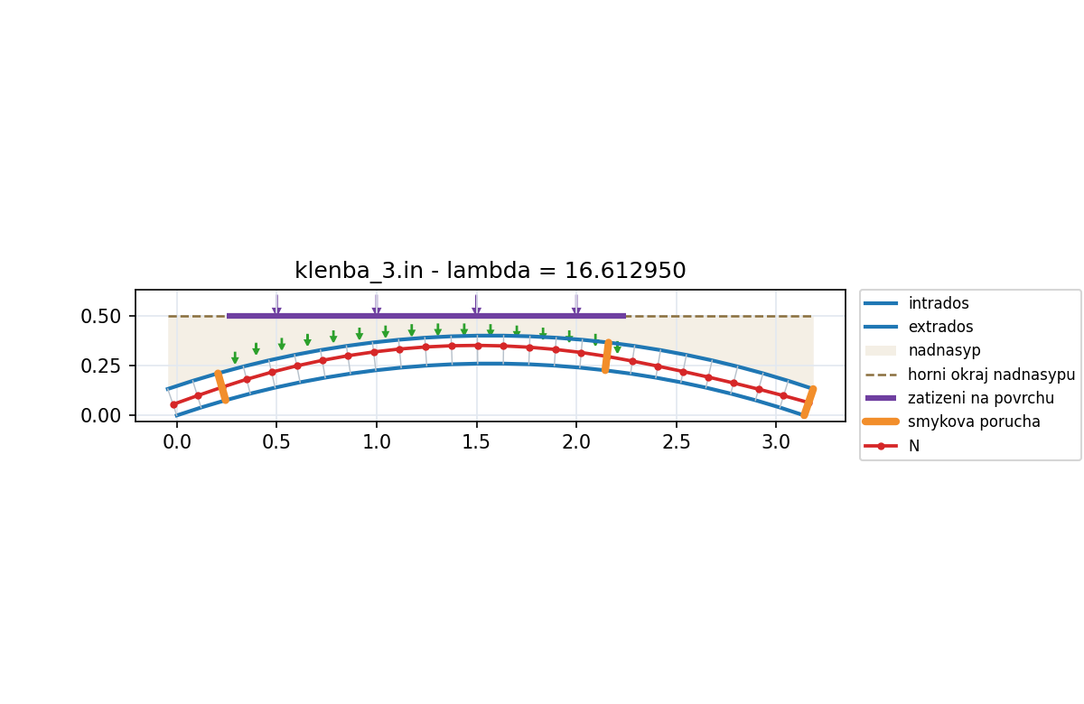
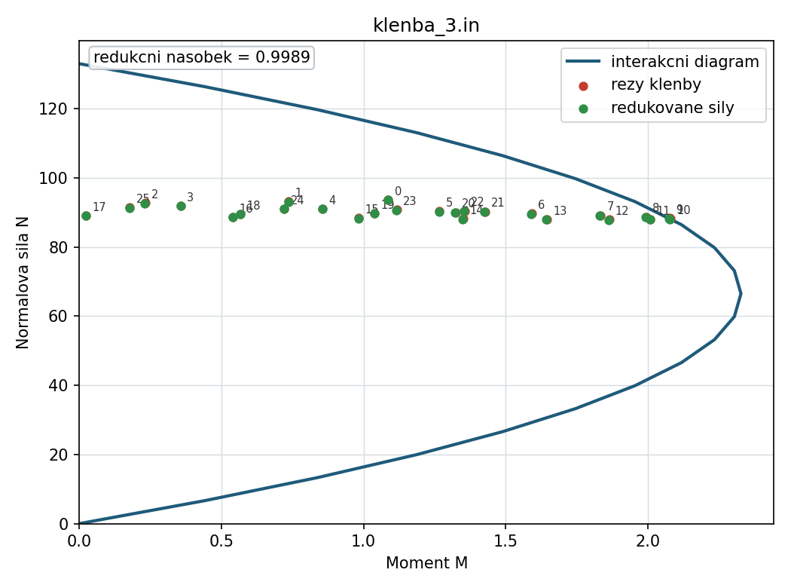

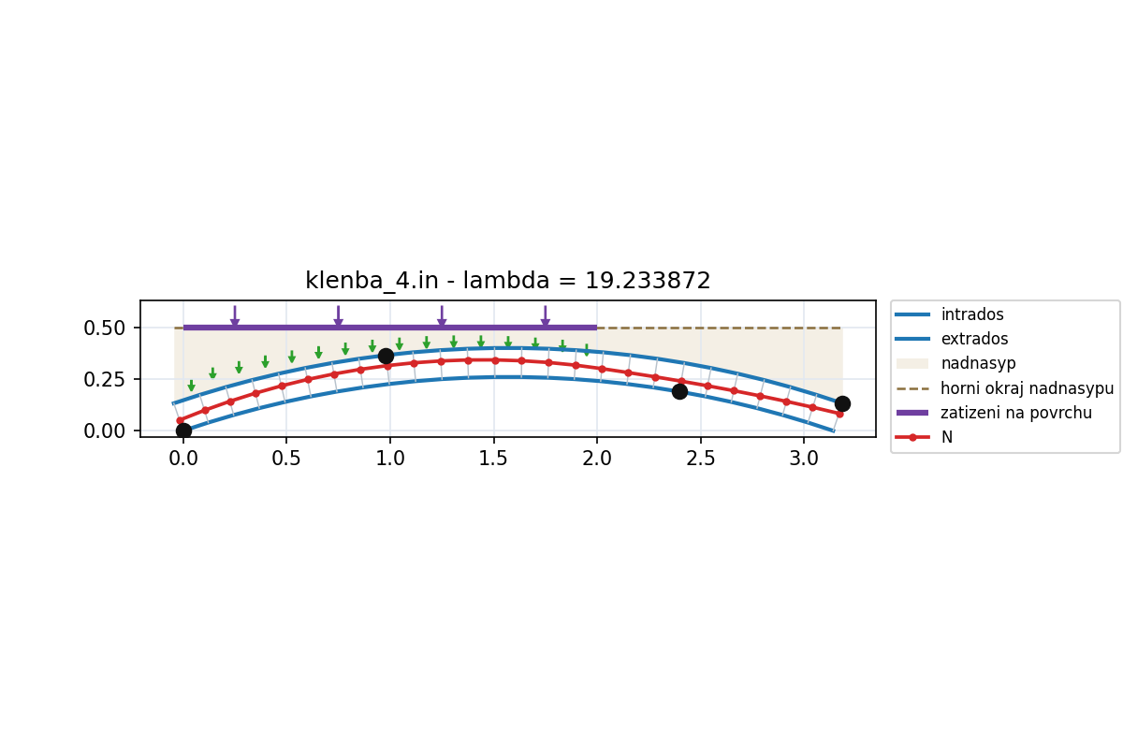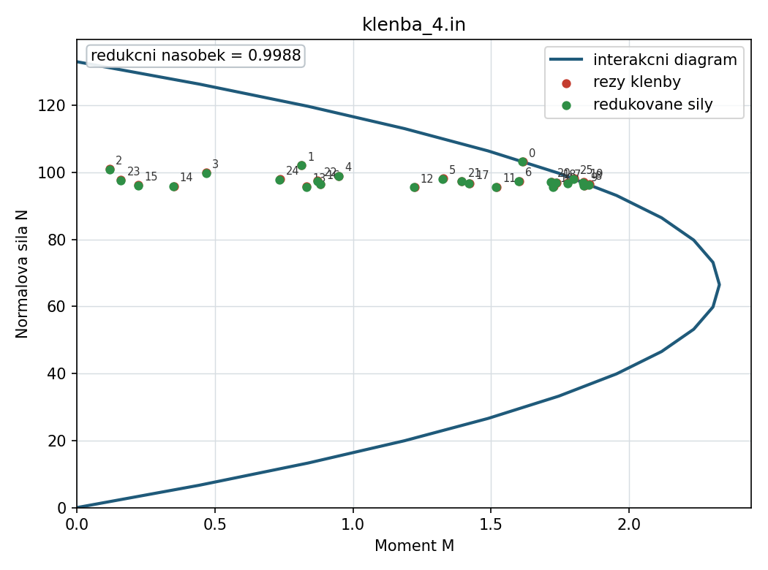

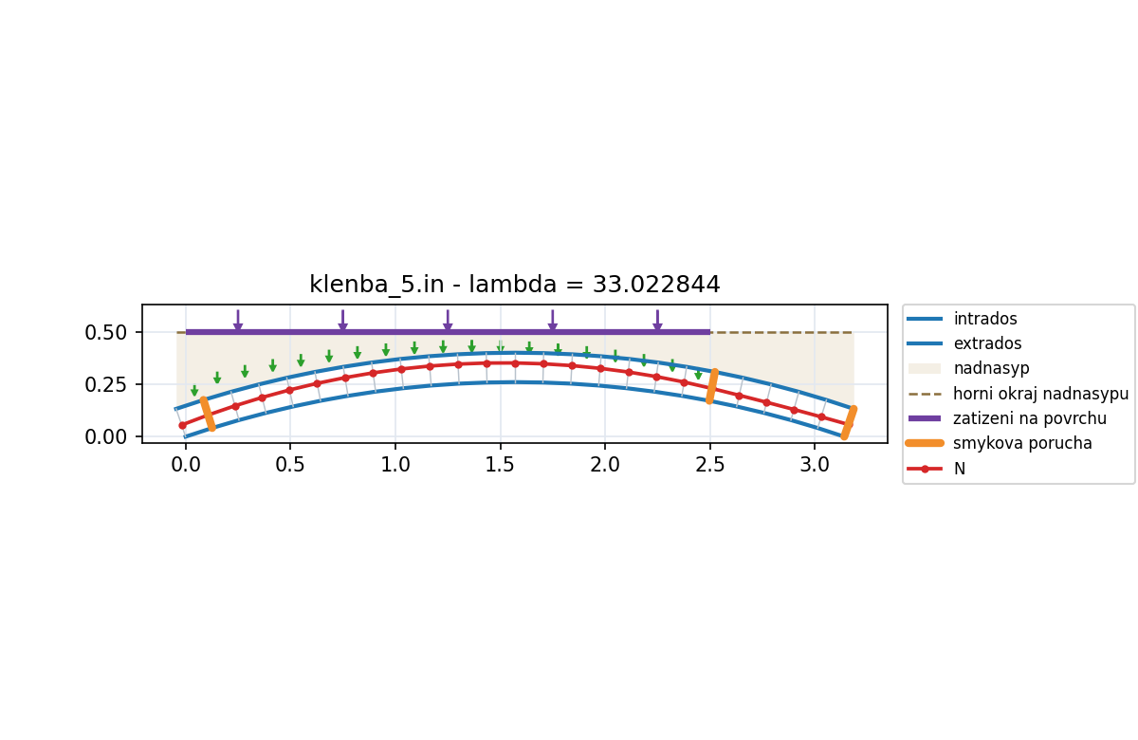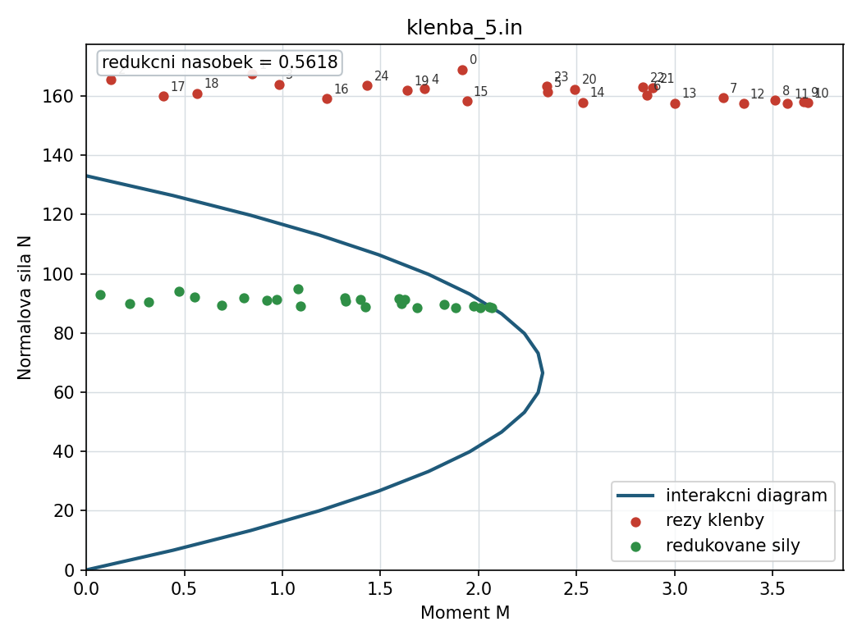
U výpočtu č. 5 došlo již k tzv. kinematickému zamknutí klenby, a kinematický mechanizmus nebyl nalezen. Bylo však možné určit alespoň tvar tlakové čáry z podmínky omezení do jádra průřezu, kdy byl algoritmus dokončen. Nebylo ale možné omezit tímto postupem pevnost materiálu, a proto byl zjištěn redukční součinitel, který zaručuje stav vnitřních sil uvnitř podmínky plasticity, kterou je interakční diagram tlačeného průřezu zdiva. Existuje tedy pro toto zatížení staticky přípustný stav, který vyhovuje podmínkám plasticity v průřezu.
U případů 1 až 4 již bylo omezení pevnosti zahrnuto a případný přesah z interakčního diagramu je jen zaokrouhlovací chyba výpočetního algoritmu.

Odhad při plném zatížení klenby

Zatížení celkem stálé i nahodilé, návrhové hodnoty, je cca 55,33 kN.
Střednice v patě klenby ve sklonu cca 71,2° od svislice.
Šikmá síla v patě klenby, resp. normálová síla v patním průřezu je N = 55,33 / (2 * cos 71,2°) = 85,85 kN.

Normálové napětí při centrickém působení N/(bh) = 85,85 /(1 * 0,14) = 613 kPa a to je menší než 950 kPa.

Literatura
[1] GILBERT, M; MELBOURNE, C. Rigid-block analysis of masonry structures. The
Structure Engineer, 1994, Vol. 72, No. 21, pp. 356-361.
[2] MELBOURNE, C.; GILBERT, M. The behaviour of multiring brickwork arch
bridges. The Structure Engineer, 1995, Vol. 73, No. 3, pp. 39-47.
[3] MELBOURNE, C.; GILBERT, M.; WAGSTAFF, M. The collapse behaviour of
multispan brickwork arch bridges. The Structure Engineer, 1997, Vol. 75, No. 17,
pp. 297-305.
[4] DRUCKNER, D.C. Coulomb friction, plasticity and limit loads. Transactions
American Society Mechanical Engineering, 1953, Vol. 76, pp. 71-74.
[5] GILBERT, Matthew. On the analysis of multi-ring brickwork arch bridges. In Arch
Bridges, History, analysis, assessment, maintenance and repair. Ed. Anna
SINOPOLI. Rotterdam : A.A.Balkema, 1998. pp. 109-118. ISBN 90-5809-012-4.

